**金华十校2022-2023学年第一学期调研考试**

**高二数学试题卷**

**本试卷分选择题和非选择题两部分．考试时间120分钟．试卷总分为150分．请考生按规定用笔将所有试题的答案涂、写在答题纸上．**

**选择题部分(共60分)**

**一、选择题：本题共8小题，每小题5分，共40分在每小题给出的四个选项中，只有一项是符合题目要求的．**

1. 直线的倾斜角为(　　)

A.  B.  C.  D. 

【答案】C

【解析】

【分析】先求出直线的斜率，再求直线的倾斜角．

【详解】∵直线x+y﹣20的斜率k，设倾斜角为，则tan=

∴直线x+y﹣2 =0倾斜角为．

故选C．

【点睛】本题考查直线的倾斜角的求法，熟记斜率与倾斜角的关系是关键，是基础题

2. 已知空间向量，，若与垂直，则*n*为( )

A. 0 B. 1 C. 2 D. 

【答案】A

【解析】

【分析】根据向量垂直得出数量积零，即可列式解出答案.

【详解】与垂直，

，解得，

故选：A.

3. 已知抛物线的焦点为*F*,过*C*上一点*P*作抛物线准线的垂线,垂足为*Q*,若是边长为4的正三角形,则( )

A. 1 B. 2 C. 3 D. 4

【答案】B

【解析】

【分析】根据是边长为4的正三角形及抛物线定义求出点横坐标,进而求得点坐标,即可求得点坐标,根据,用两点间的距离公式代入计算即可.

【详解】由题知,因为是边长为4的正三角形,

所以,

根据抛物线定义可知,即,

所以,故,所以,

所以,解得: .

故选:B

4. 圆，圆，则两圆的公切线有( )

A. 0条 B. 1条 C. 2条 D. 3条

【答案】B

【解析】

【分析】由圆心距与半径的关系判断两圆位置关系，后可得答案.

【详解】圆，圆心为，半径.

圆，圆心为，半径.

注意到圆心距，则两圆相内切，故公切线条数为1.

故选：B

5. 桁架桥指的是以桁架作为上部结构主要承重构件的桥梁．桁架桥一般由主桥架、上下水平纵向联结系、桥门架和中间横撑架以及桥面系组成．下面是某桁架桥模型的一段，它是由一个正方体和一个直三棱柱构成．其中，那么直线*AH*与直线*IG*所成角的余弦值为( )

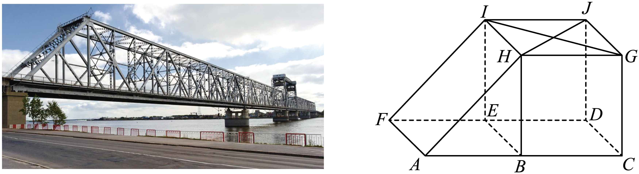

A.  B.  C.  D. 

【答案】D

【解析】

【分析】建立空间直角坐标系，利用空间向量求解异面直线的夹角余弦值.

【详解】以*E*为坐标原点，*EB*，*ED*，*EI*所在直线分别为*x*轴，*y*轴，*z*轴，建立空间直角坐标系，

设，

则，

，

设直线*AH*与直线*IG*所成角为，

则，

故直线*AH*与直线*IG*所成角的余弦值为.

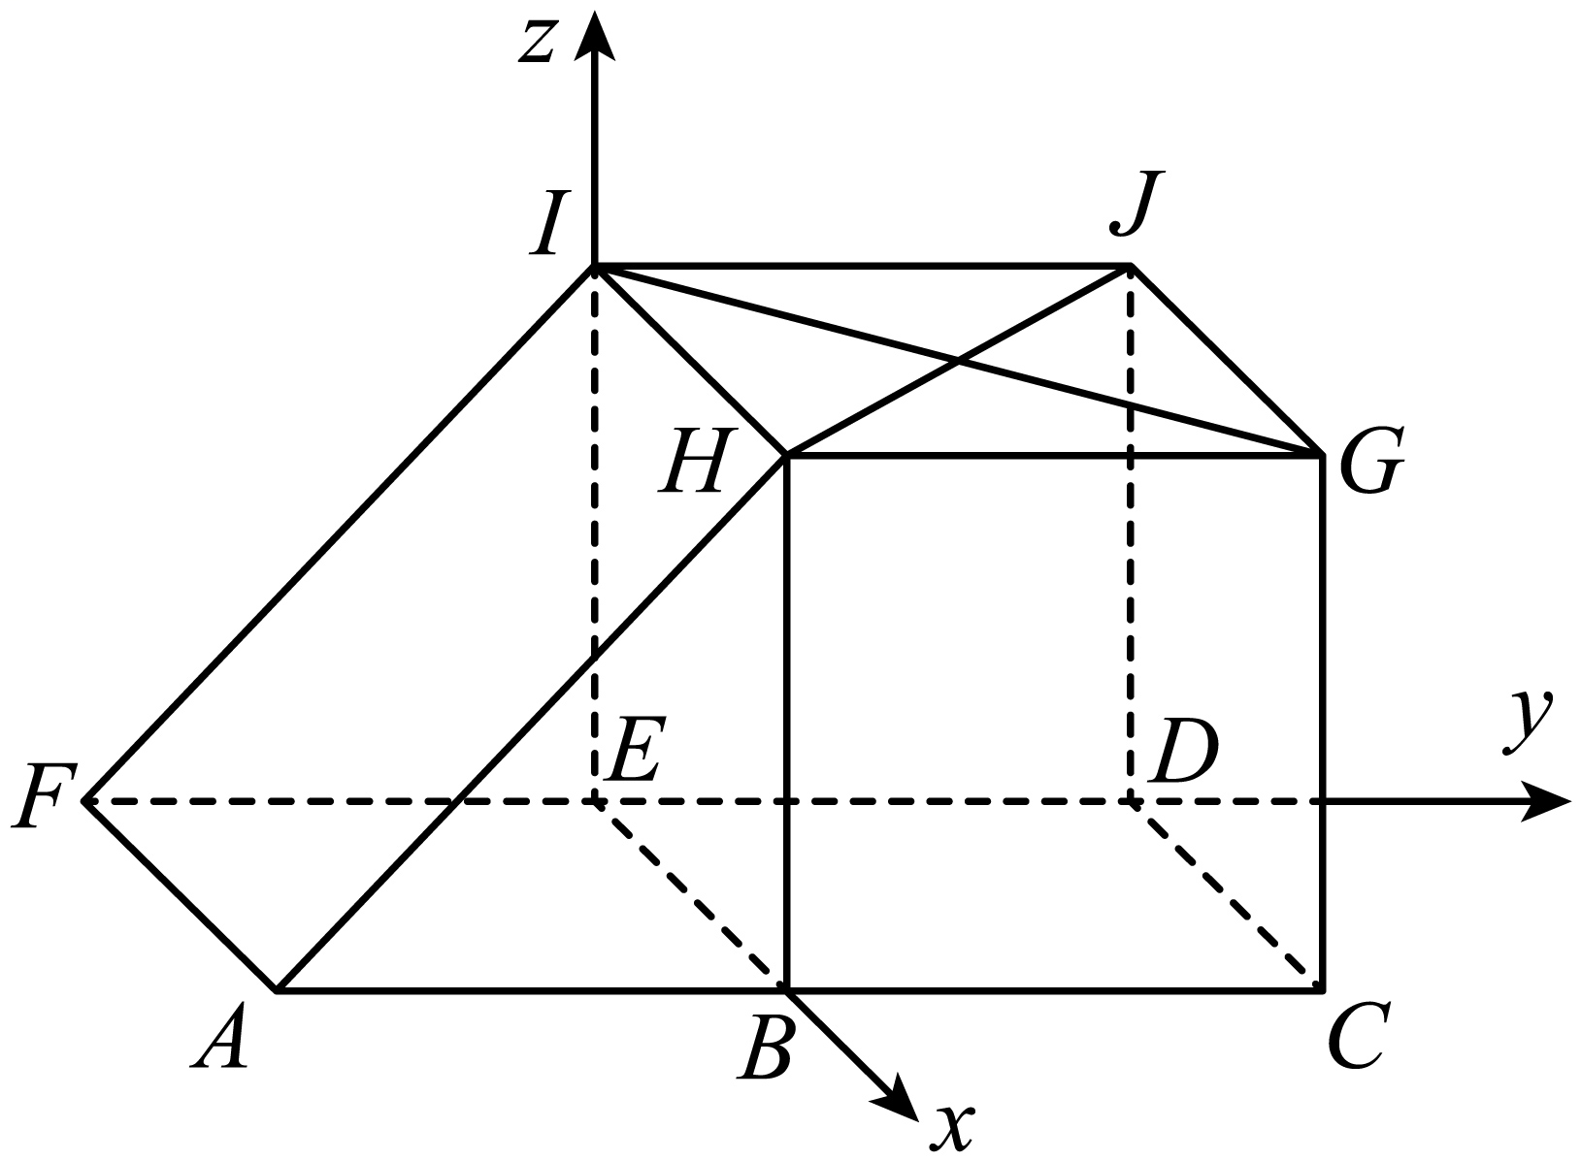

故选：D

6. 小芳“双”以分期付款的方式购买一台标价元的笔记本电脑，购买当天付了元，以后的八个月，每月日小芳需向商家支付元分期款，并加付当月所有欠款产生的一个月的利息(月利率为)，若月算分期付款的首月，则第个月小芳需要给商家支付( )

A. 550元 B. 560元 C. 570元 D. 580元

【答案】B

【解析】

【分析】准确理解题意，代入数据计算即可.

【详解】第3个月小芳需要给商家支付元.

故选：B.

7. 有以下三条轨迹：

①已知圆，圆，动圆*P*与圆*A*内切，与圆*B*外切，动圆圆心*P*的运动轨迹记为；

②已知点*A*，*B*分别是*x*，*y*轴上的动点，*O*是坐标原点，满足，*AB*，*AO*的中点分别为*M*，*N*，*MN*的中点为*P*，点*P*的运动轨迹记为；

③已知，点*P*满足*PA*，*PB*的斜率之积为，点*P*的运动轨迹记为．设曲线的离心率分别是，则( )

A.  B.  C.  D. 

【答案】A

【解析】

【分析】根据题意，分别求出三个曲线方程，并求出对应的离心率即可求解.

【详解】①，设动圆圆心，半径为，

由题意可知：圆的圆心坐标，半径；

圆的圆心坐标，半径；

由条件可知：，，所以，

所以点的轨迹方程为：，则；

②设，，则，由中点坐标公式可得：，，所以的中点，因为，所以点的坐标满足，也即：，所以；

③设点，由题意可知：，

整理化简可得：，所以，

则，

所以，

故选：.

8. 已知数列是各项为正数的等比数列，公比为*q*，在之间插入1个数，使这3个数成等差数列，记公差为，在之间插入2个数，使这4个数成等差数列，公差为，在之间插入*n*个数，使这个数成等差数列，公差为，则( )

A. 当时，数列单调递减 B. 当时，数列单调递增

C. 当时，数列单调递减 D. 当时，数列单调递增

【答案】D

【解析】

【分析】根据数列的定义，求出通项，由通项讨论数列的单调性.

【详解】数列是各项为正数的等比数列，则公比为，

由题意，得，

时，，有，，数列单调递增，A选项错误；

时，，，若数列单调递增，则， 即，由，需要，故B选项错误；

时，，解得，

时，，由，若数列单调递减，则， 即，而 不能满足恒成立，C选项错误；

时，，解得或，由AB选项的解析可知，数列单调递增，D选项正确.

故选：D

【点睛】思路点睛：此题的入手点在于求数列的通项，根据的定义求得通项，再讨论单调性.

**二、选择题：本题共4小题，每小题5分，共20分．在每小题给出的选项中，有多项符合题目要求全部选对的得5分，有选错的得0分，部分选对的得2分．**

9. 已知双曲线，则( )

A. 渐近线方程为 B. 焦点坐标是 C. 离心率为 D. 实轴长为4

【答案】ABD

【解析】

【分析】由双曲线方程求双曲线，焦点坐标，离心率，实轴长.

【详解】由双曲线方程为：，焦点在轴，

所以，

所以渐近线方程为，故A正确，

焦点坐标为，故B正确，

离心率为：，故C错误，

实轴长为：，故D正确，

故选：ABD.

10. 自然界中存在一个神奇的数列，比如植物一年生长新枝的数目，某些花朵的花数，具有1，1，2，3，5，8，13，21……，这样的规律，从第三项开始每一项都是前两项的和，这个数列称为斐波那爽数列．设数列为斐波那契数列，则有，以下是等差数列的为( )

A.  B.  C.  D. 

【答案】BD

【解析】

【分析】利用定义构造等差中项来验证所给选项成等差数列.

详解】由题意：，①

所以，②

②①得：，

所以数列或数列成等差数列，

令，则成等差数列，故B正确，A错误，

由，

所以，

所以成等差数列，

令，则成等差数列，故D正确，C错误.

故选：BD.

11. 已知平行六面体的所有棱长都为1，，设．( )

A. 若，则直线平面

B. 若，则平面平面

C. 若，则直线平面

D. 若，则平面平面*ABCD*

【答案】BC

【解析】

【分析】根据空间向量数量积的运算和空间中线面垂直，面面垂直的判定逐项检验即可求解.

【详解】对于，若，



，

所以与不垂直，又因为平面，

所以直线与平面不垂直，故选项错误；

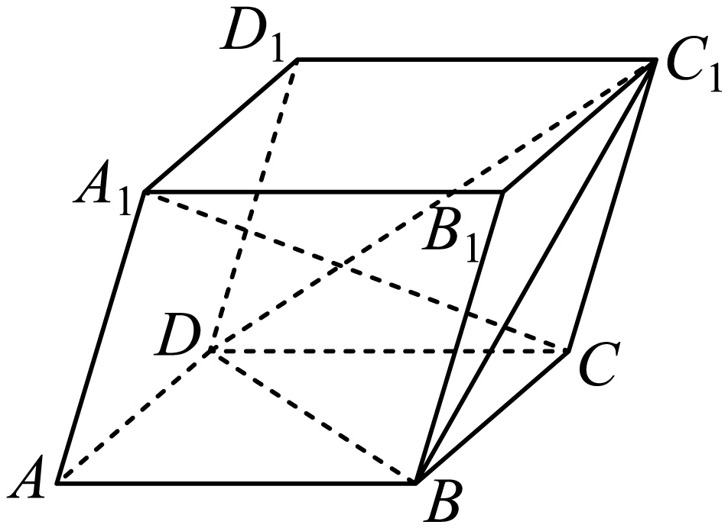

对于，若，则，又因为，且平面，所以平面，又因为平面，

所以平面平面，故选项正确；

对于，若，

因为

，所以，

又因为



，

所以，因为，平面，

所以直线平面，故选项正确；

对于，如图：连接，取的中点，连接.

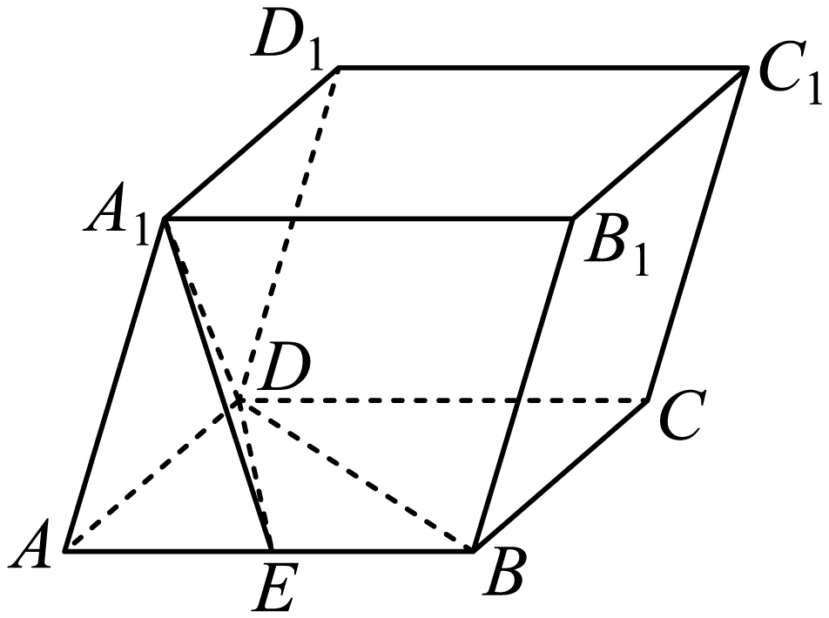

若，由题意可知：，根据题意可知：，则即为平面与平面所成的二面角的平面角或其补角，

由题意可知：，在中，由余弦定理可得：

，所以平面与平面所成的二面角的平面角不是直角，所以平面与平面不垂直，故选项错误.

故选：.

12. 已知椭圆的左右焦点分别为，过的直线交椭圆于两点，设，，，，已知成等差数列，公差为*d*，则( )

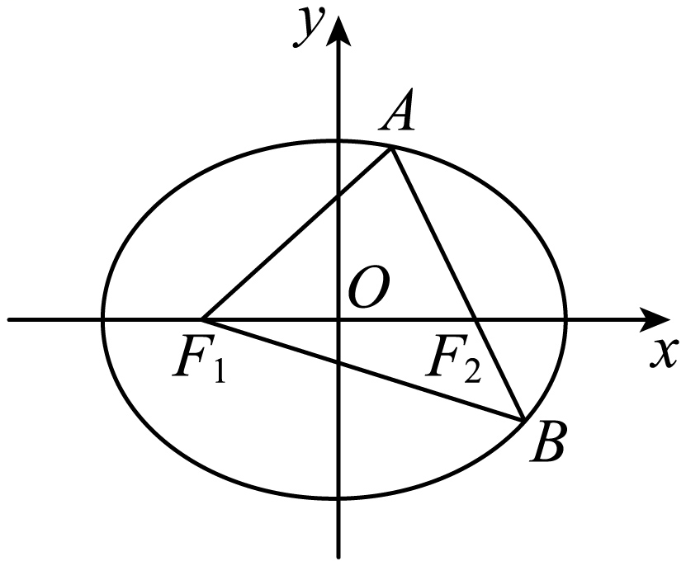

A. 成等差数列 B. 若，则 C.  D. 

【答案】ABC

【解析】

【分析】A选项，由椭圆定义及成等差数列，得到，，，，故，A正确；B选项，在A选项基础上得到，，，设出直线的方程，与椭圆方程联立，得到两根之和，两根之积，由得到，由弦长公式得到，联立得到；C选项，由焦半径公式推导出，C正确；D选项，在的基础上，得到，D错误.

【详解】A选项，由椭圆定义可知：，

又成等差数列，故，

则，则，则，，

又，

故，故A正确；

B选项，若，此时，，故，且，

设，因为直线斜率一定不为0，

设直线为，与联立得：

，即

则，

因为，所以，

联立解得，故

由弦长公式可得：，

所以，平方得：，

其中，

故，解得：，即，

由可得：，

整理得：，即，

故，解得：或，

因为，所以舍去，故，B正确；

C选项，设椭圆上一点，其中椭圆左右焦点分别为，

下面证明，，

过点*M*作*MA*⊥椭圆的左准线于点*A*，作*MB*⊥椭圆右准线于点*B*，

则有椭圆的第二定义可知：，

其中，

则，，

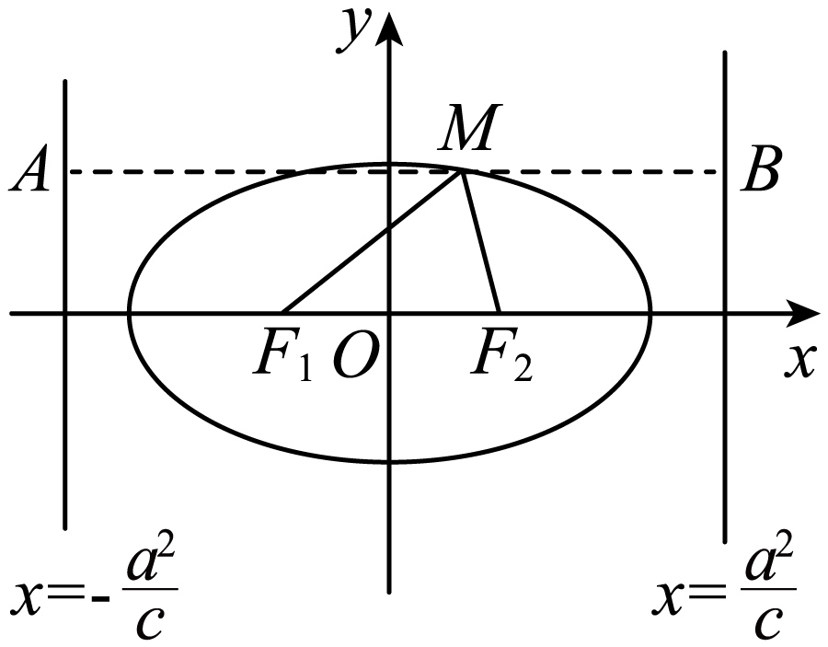

故，故，

，故，所以，C正确；

D选项，设直线为，由得：，故，D错误.

故选：ABC

【点睛】椭圆焦半径公式：

(1)椭圆上一点，其中椭圆左右焦点分别为，

则，，

(2)椭圆上一点，其中椭圆下上焦点分别为，

则，，

记忆口诀：左加右减，下加上减.

**非选择题部分(共90分)**

**三、填空题：本题共4小题，每小题5分，共20分．**

13. 直线，直线，则之间距离是___________．

【答案】##

【解析】

【分析】根据两平行线间的距离公式即可求解.

【详解】由平行线间的距离公式可得：

之间的距离是，

故答案为：.

14. 数列满足，，则___________．

【答案】

【解析】

【分析】累加法以及等差数列求和公式求数列的通项公式.

【详解】因为，

所以，

，

，

，

，

累加得：



故答案为：.

15. 老张家的庭院形状如图，中间部分是矩形*ABCD*，(单位：m)，一边是以*CD*为直径的半圆，另外一边是以*AB*为长轴的半个椭圆，且椭圆的一个顶点*M*到*AB*的距离是，要在庭院里种两棵树，想让两棵树距离尽量远，请你帮老张计算一下，这个庭院里相距最远的两点间距离是___________m．

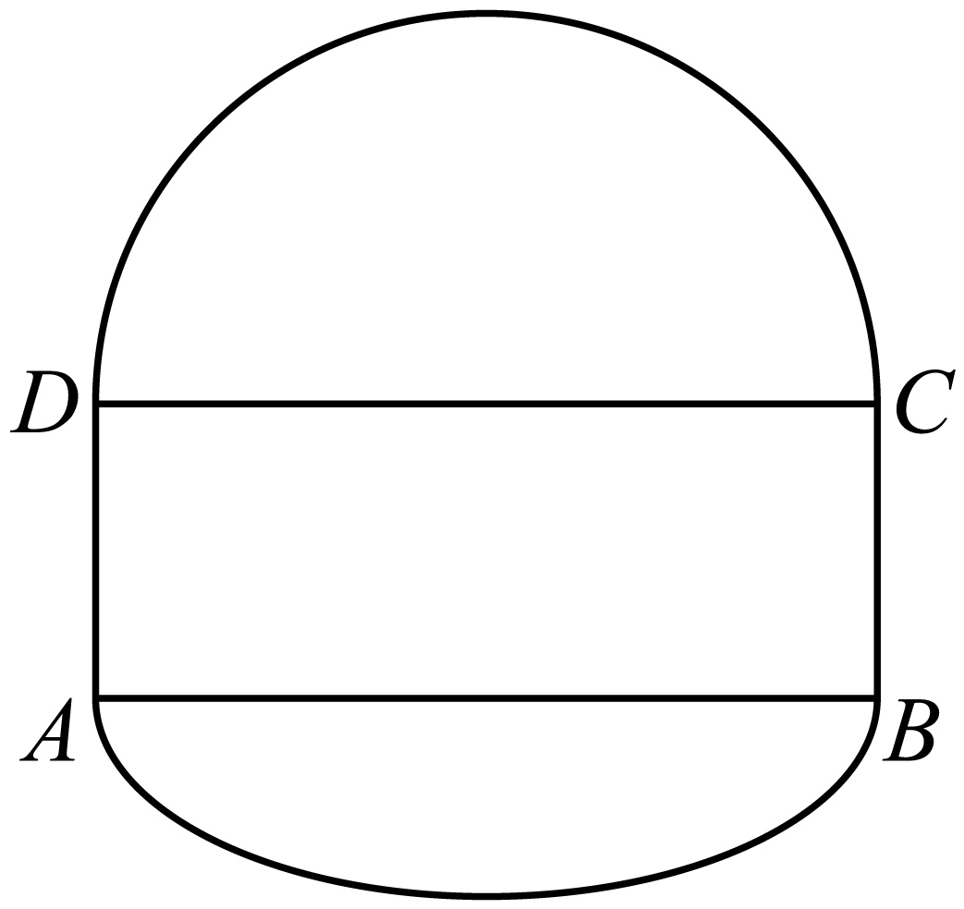

【答案】##

【解析】

【分析】根据题意建立平面直角坐标系，求出椭圆上的点到圆心距离的最大值，再加上半径即可求得结果.

【详解】根据题意可得，以的中点为坐标原点，所在直线和的垂直平分线分别为轴建立如下图所示的平面直角坐标系，

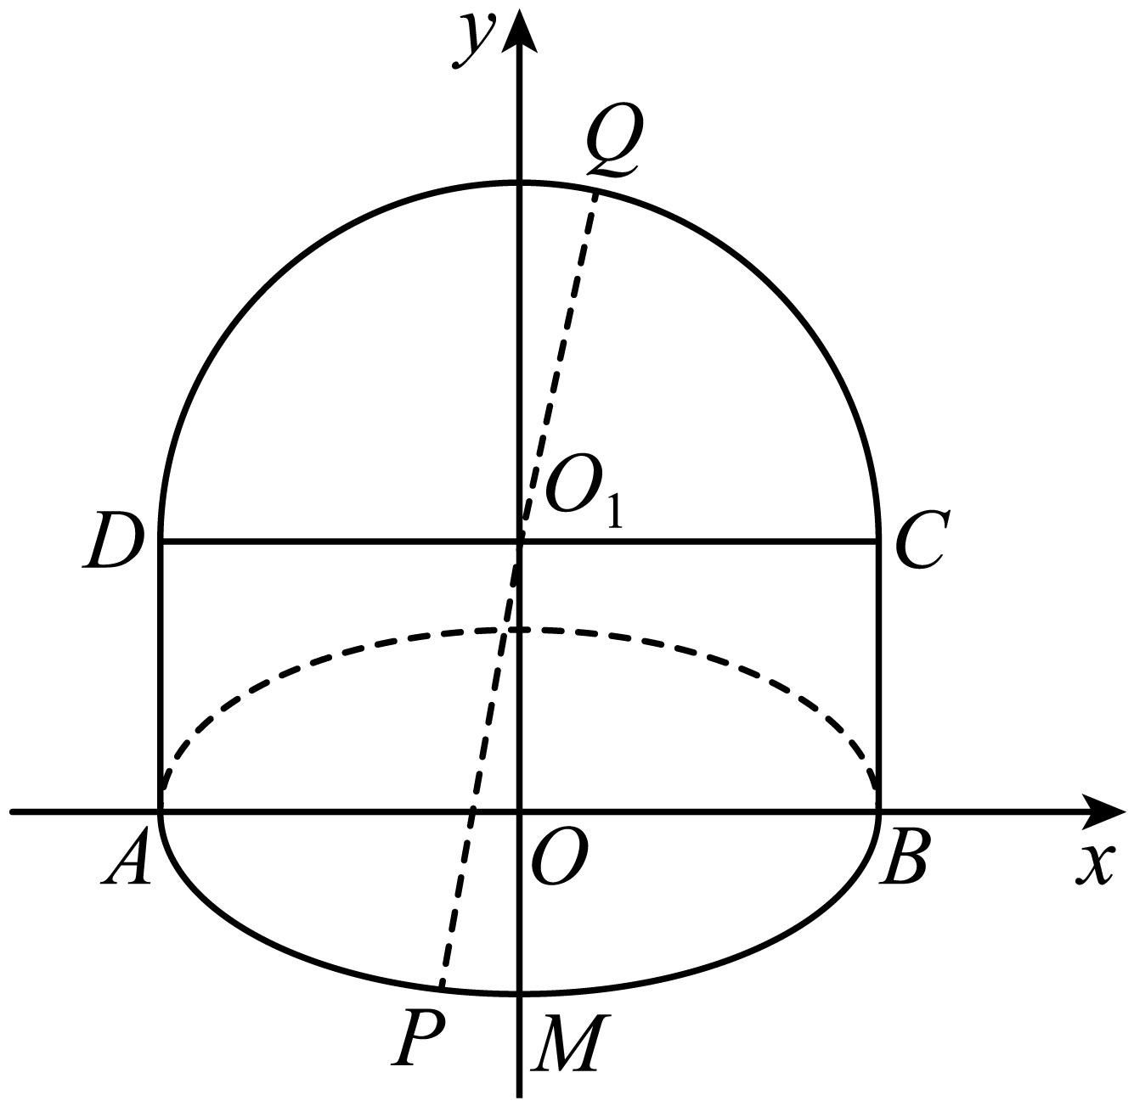

则半圆圆心为，半径；

由椭圆长轴可得，易知，所以椭圆方程为；

根据题意可得当点到圆心的距离最大时，的连线交半圆于，此时距离最大；

设，则,

易知，

当时，取最大值28，所以，

则.

故答案为：

16. 如图，已知平行四边形，，，，、分别是、的中点．现将四边形沿着直线向上翻折，则在翻折过程中，当点到直线的距离为时，二面角的余弦值为____________．

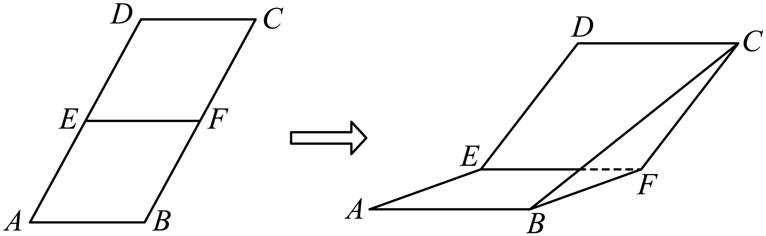

【答案】

【解析】

【分析】连接、，取的中点，连接、，推导出平面，可知，以点为坐标原点，、所在直线分别为、轴，平面内过点且与平面的垂线为轴建立空间直角坐标系，利用空间向量法结合点到直线的距离公式可求得的值，即为所求.

【详解】连接、，取的中点，连接、，

易知，且，则四边形为菱形，

易知，则四边形为等边三角形，所以，，

同理可知，所以，二面角的平面角为，

因为，、平面，所以，平面，

且，

以点为坐标原点，、所在直线分别为、轴，

平面内过点且与平面的垂直的直线为轴建立如图所示的空间直角坐标系，

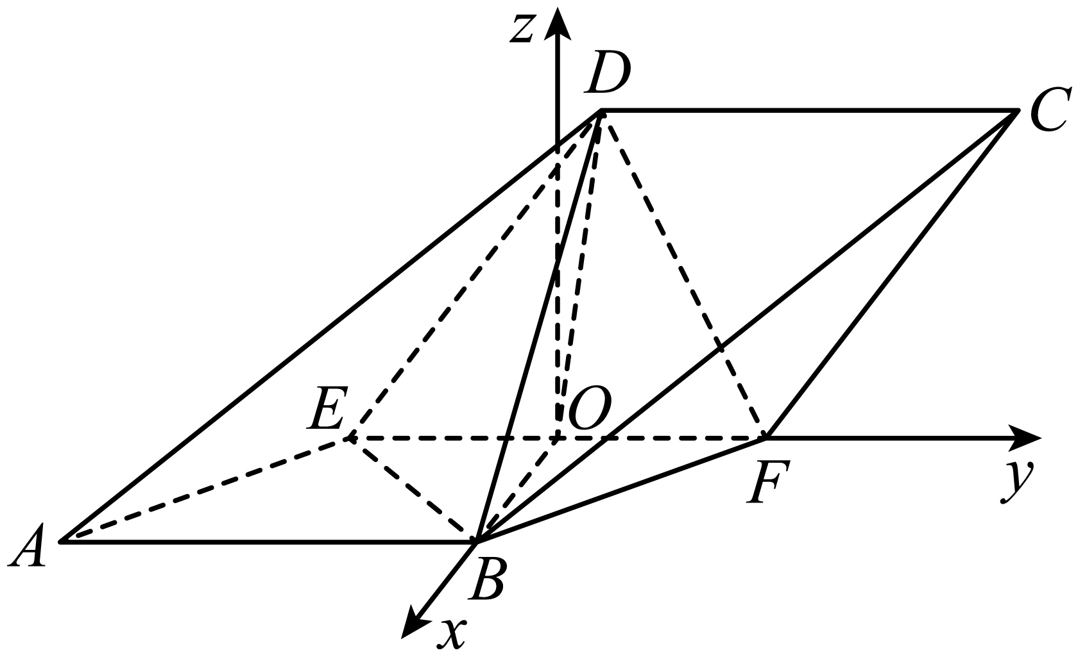

则、、、，

，，

所以点到直线的距离为

，解得.

故答案为：.

**四、解答题：本题共6小题，共70分．解答应写出文字说明、证明过程或演算步骤．**

17. 已知等差数列，正项等比数列，其中的前*n*项和记为，满足，，．

(1)求数列，的通项公式；

(2)若，求数列的前*n*项和．

【答案】(1)，

(2)

【解析】

【分析】(1)根据数列类型和基本量关系的运算即可求得通项公式；(2)利用错位相减法即可求得结果.

【小问1详解】

设等差数列的公差为，等比数列的公比为；

利用基本量运算有，

因为为正项数列，可得，

所以；

即数列的通项公式为

数列通项公式为

小问2详解】

由(1)可得，

所以 ①

 ②

得：





即数列的前*n*项和

18. 圆经过点与直线相切，圆心的横、纵坐标满足．

(1)求圆的标准方程；

(2)直线交圆于*A*，*B*两点，当时，求直线*l*的方程．

【答案】(1)

(2)

【解析】

【分析】(1)待定系数法求圆的方程.

(2)直线与圆相交，求出弦长建立等式关系，求得，进而求得直线方程.

【小问1详解】

设圆心坐标为，有．

得或(舍)，

所以．

【小问2详解】

直线截圆所得弦长，而圆半径，

因此圆心到直线距离为

所以，得．

从而直线*l*的方程．

19. 已知直线*l*过抛物线的焦点*F*，与抛物线交于两点．

(1)若的倾斜角为，求；

(2)若在抛物线上有且仅有一点(异于)，使得，求直线*l*的方程和相应点的坐标．

【答案】(1)

(2)直线方程为相应的点或直线方程为相应的点

【解析】

【分析】(1)根据条件求出直线方程，与抛物线方程联立，利用韦达定理可求得弦长.

(2)设直线与抛物线联立，韦达定理得两点坐标关系，，，化简可得，有且只有一个解，判别式为，可求得结果.

【小问1详解】

因为直线过焦点且倾斜角为，故方程为，

与联立消去*y*，得，

设点，由韦达定理得，

所以．

【小问2详解】

设直线方程为，联立方程组，消去得

，所以

设点直线的斜率分别为，由得，

因为，同理

所以，化简得

即，由已知方程只有一个解，故判别式

所以直线方程为相应的点

或直线方程为相应的点

20. 在四棱锥中，，*PD*与平面所成角的大小为，点*Q*为线段上一点．

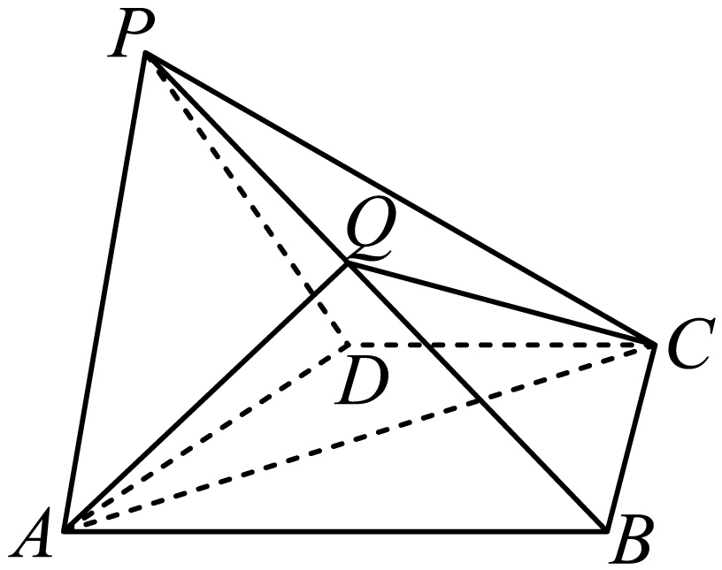

(1)若平面，求的值；

(2)若四面体的体积为，求直线与平面所成角的大小．

【答案】(1)

(2)

【解析】

【分析】(1)过点*Q*作交于*E*，连接．证明四边形是平行四边形，即可求得的值；

(2)过*P*作交的延长线于*O*，证明平面．从而建立空间直角坐标系，求得相关点坐标，求出平面的法向量，利用空间角的向量求法，即可求得答案.

【小问1详解】

过点*Q*作交于*E*，连接．

，

四边形是平面四边形

又平面平面，平面*PAD*，平面，

，四边形是平行四边形，

，而,于是．

【小问2详解】

过*P*作交的延长线于*O*，

,而；

又与平面所成角的大小为，

则*P*到平面的距离为，即的长为*P*到平面的距离，

平面．

以*O*为原点，所在直线分别为*x*轴，*y*轴，*z*轴，

如图建立空间直角坐标系．

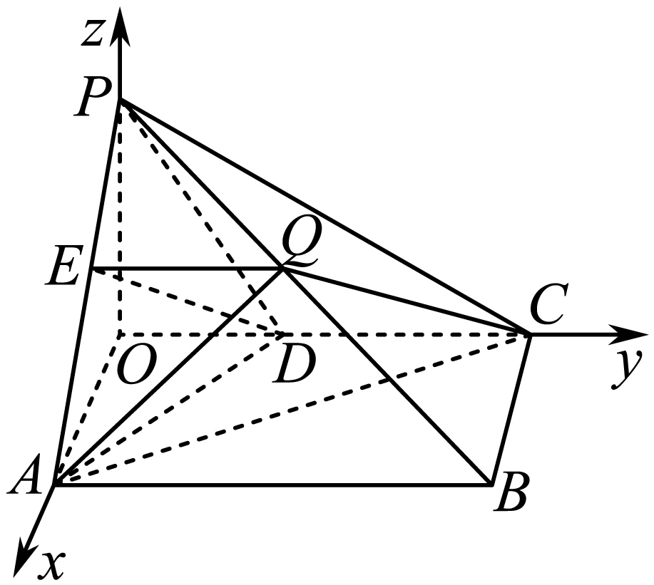

，

设四面体的高为*h*，由于，所以,

即,所以．

于是，

，

设平面的一个法向量为，

则，即，

令，得，又，

设直线与平面所成角为，，

则，

，所以直线与平面所成角的大小为．

21. 已知数列的前*n*项和为，且，，成等比数列．

(1)若为等差数列，求；

(2)令，是否存在正整数*k*，使得是与的等比中项？若存*n*+2在，求出所有满足条件的和*k*，若不存在，请说明理由．

【答案】(1)

(2)存在；或

【解析】

【分析】(1)方法一：利用已知条件求出数列的通项公式，然后根据数列为等差数列求解即可，方法二：利用已知条件先求出;

(2)由(1)结合已知条件建立方程，解出方程进行分析即可.

【小问1详解】

由已知得：，

方法一：当时，，两式相减的，

因为，所以当时，．

又由，当时，．

若为等差数列，则，所以公差，则．

方法二：由，当时，．

当时，，又，且数列为等差数列，

所以得．

则，符合题意，所以．

【小问2详解】

令，则，

由得，

化简得．

令，则解得或，

因为，所以无解，

得：或.

22. 已知双曲线，斜率为1的直线过双曲线*C*上一点交该曲线于另一点*B*，且线段中点的横坐标为．

(1)求双曲线*C*的方程；

(2)已知点为双曲线*C*上一点且位于第一象限，过*M*作两条直线，且直线均与圆相切．设与双曲线*C*的另一个交点为*P*，与双曲线*C*的另一个交点为*Q*，则当时，求点*M*的坐标．

【答案】(1)

(2)或

【解析】

【分析】(1)根据题意可求得*B*点坐标，将代入双曲线方程，解方程组，求得，可得答案；

(2)由题意设出的方程，和双曲线方程联立，利用根与系数的关系求得的坐标，继而可得的表达式，由可列出关于的方程，解方程求得，即得答案.

【小问1详解】

因为，且*AB*中点的横坐标为，所以,

又因为直线*AB*的斜率为1，即,所以点，

点坐标代入双曲线方程，得,解得，

所以双曲线方程为．

另解：设，由已知条件可得直线，

即，代入得，

需满足，所以，

由于线段中点的横坐标为，令，得，①

又双曲线*C*过，得，②

由①②得，满足，所以双曲线方程为．

【小问2详解】

由题意可知的斜率存在，且互为相反数，

点为双曲线*C*上一点且位于第一象限，故，

设直线的斜率为*k*，则的斜率为，则．

与圆相切，于是圆心到的距离为，

得．

联立，得，

当时，直线将与双曲线渐近线平行，此时与双曲线不会有两个交点，不合题意，

故，即，则此时与双曲线有两个交点；

设，

于是，得，

，

所以，

同理，

所以，

又．

，

令，解得或．

所以点*M*的坐标为或．

【点睛】难点点睛：解答第二问求解点*M*的坐标，方法是由题意判断的斜率存在，且互为相反数，由此设直线方程，联立双曲线方程，求得坐标，即可表示出，列方程求解即可，但难点在于求解的坐标计算十分复杂，计算量较大，涉及到字母系数较多，因此要十分小心.